1а ангийн багш Б.Золжаргал

1б ангийн багш Ц.Лхагважсүрэн
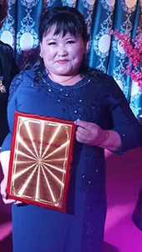
1в ангийн багш Б.Чимгээ
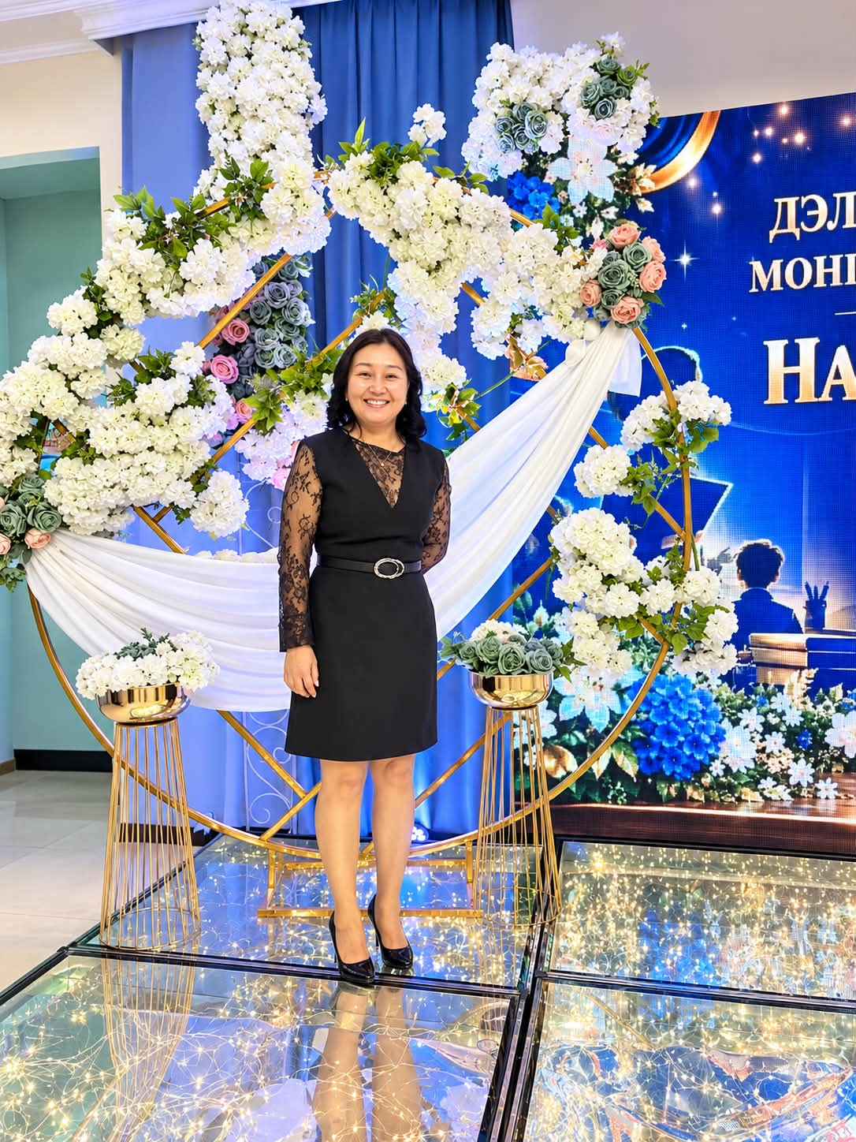

1г ангийн багш М.Алтантуяа
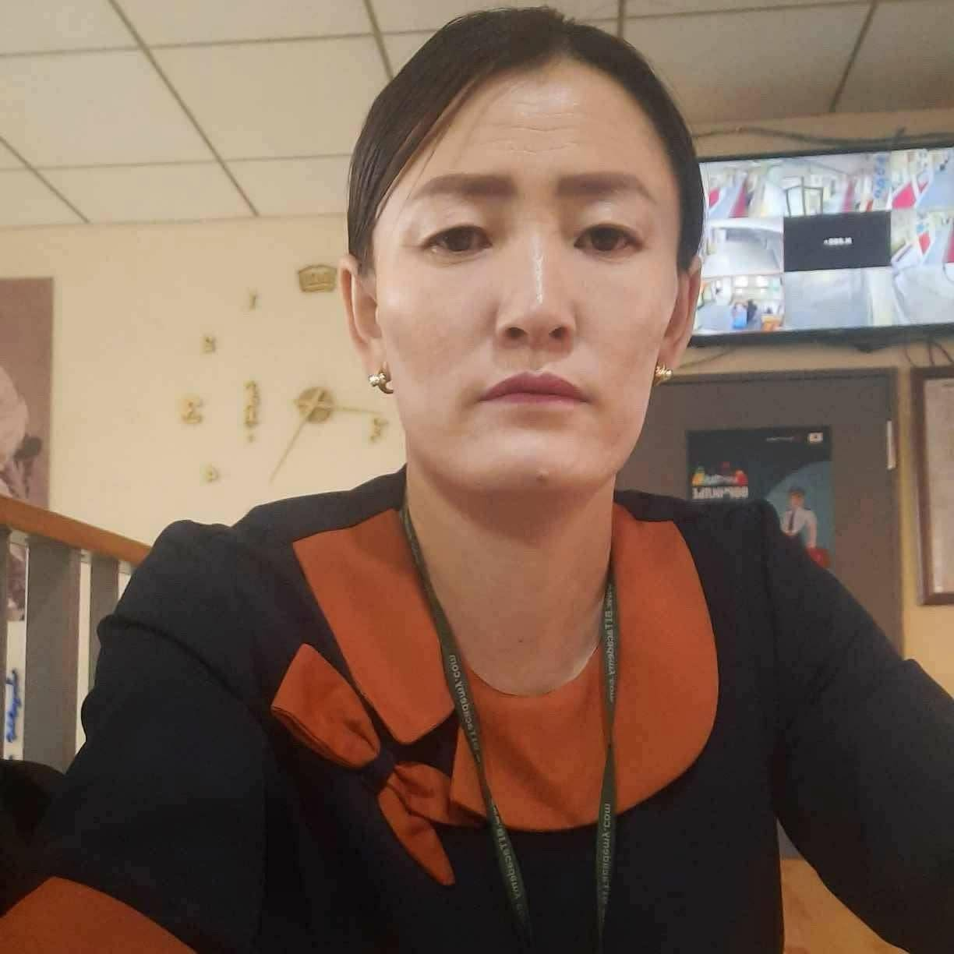

1д ангийн багш П.Ганчимэг

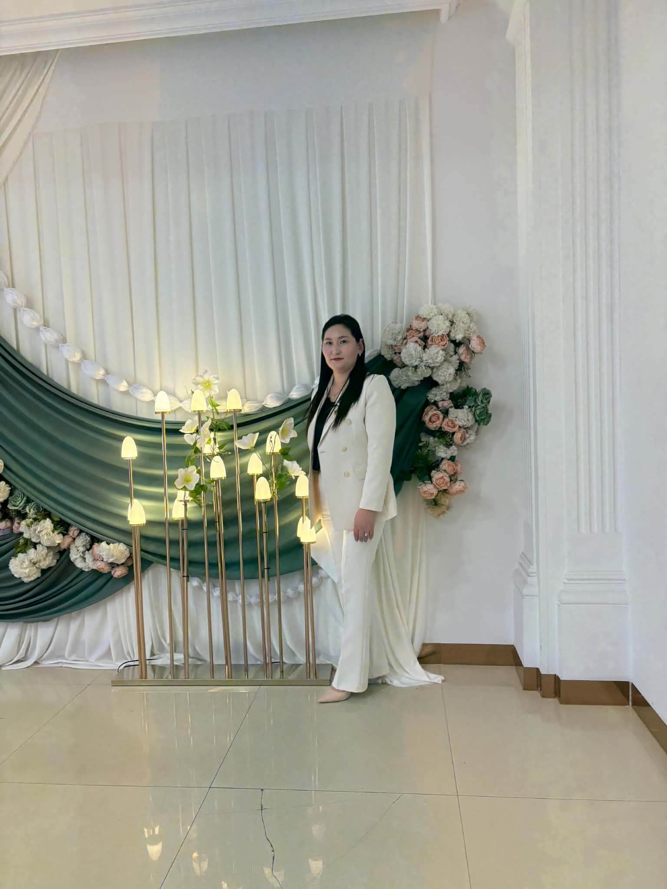

1е ангийн багш С.Отгонцэцэг
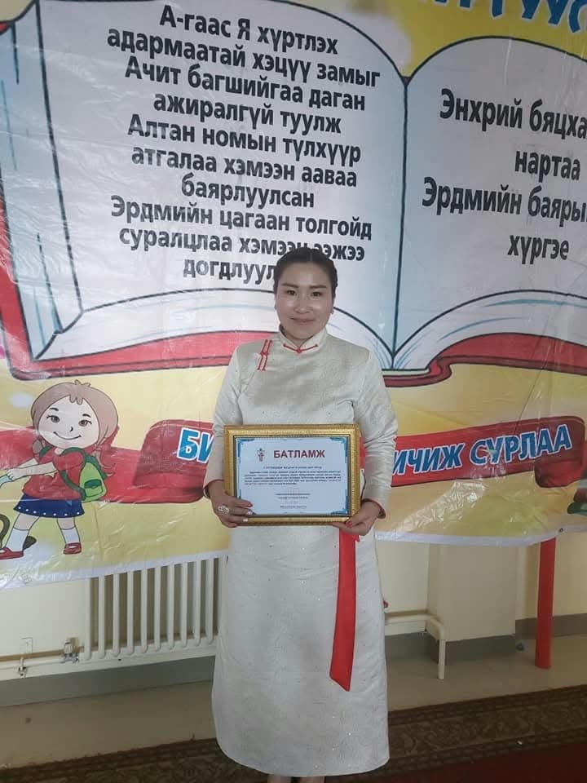

2а ангийн багш М.Мөнхтуяа



2б ангийн багш Э.Батцэцэг

2в ангийн багш Э.Мөнхжаргал
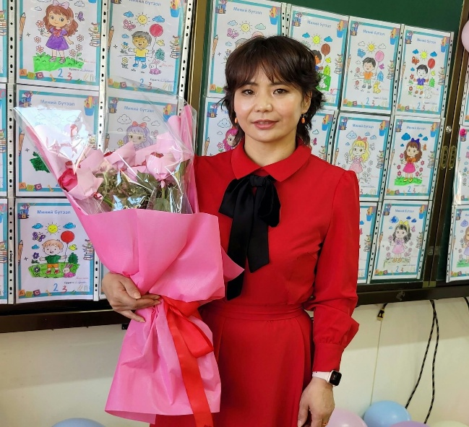

2г ангийн багш Д.Эрдэнэтуяа


2д ангийн багш Н.Мөнхцэцэг
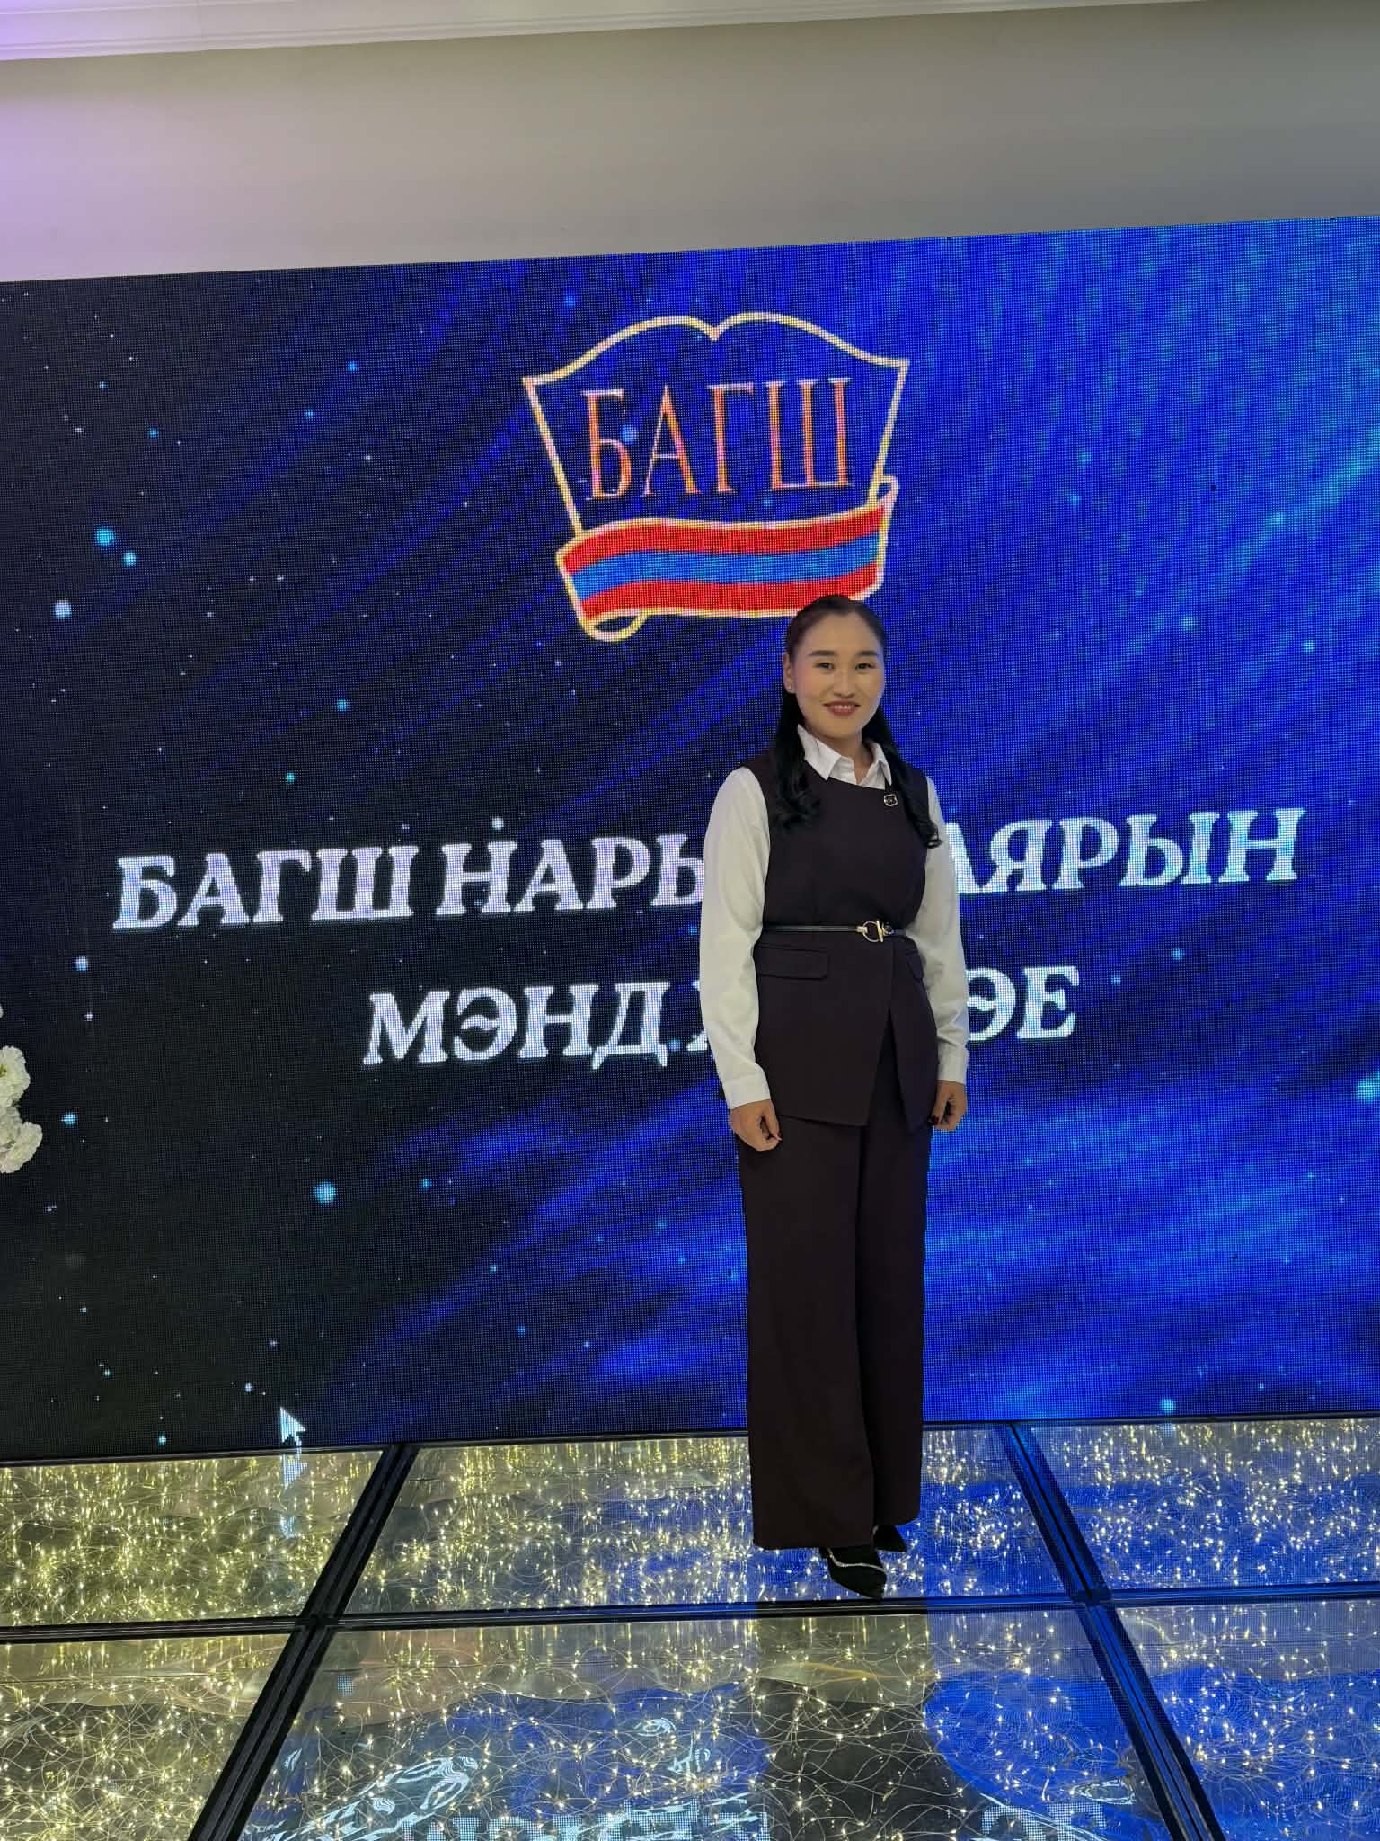

2е ангийн багш Б.Дэлгэрмаа

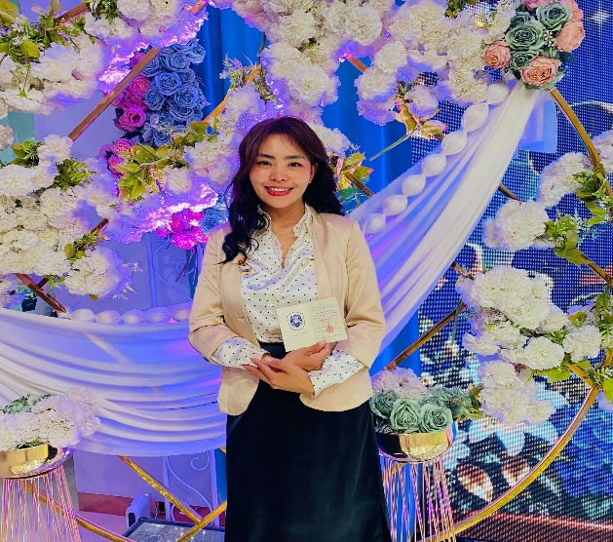

3а ангийн багш Э.Энхсайхан

3б ангийн багш М.Бямбахорол


3в ангийн багш Ц.Эгиймаа
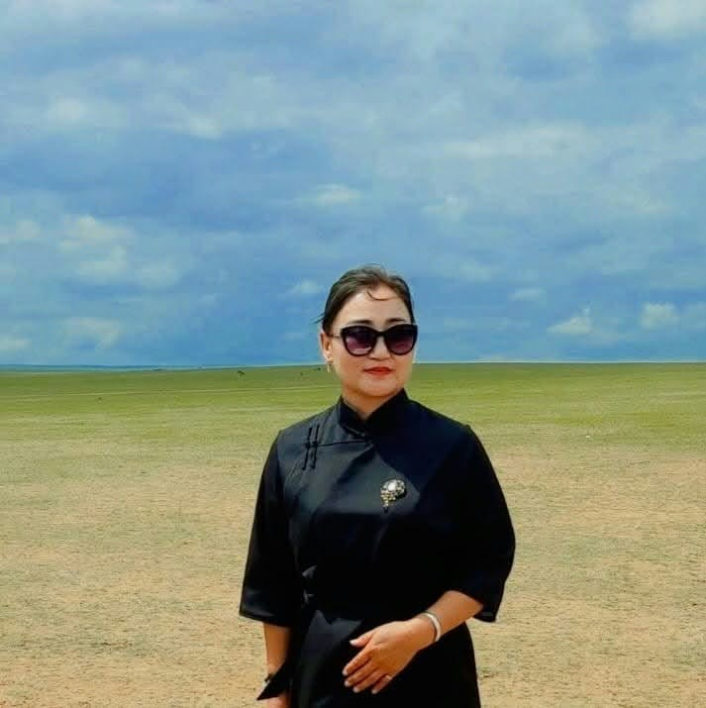

3г ангийн багш Т.Түвшинжаргал
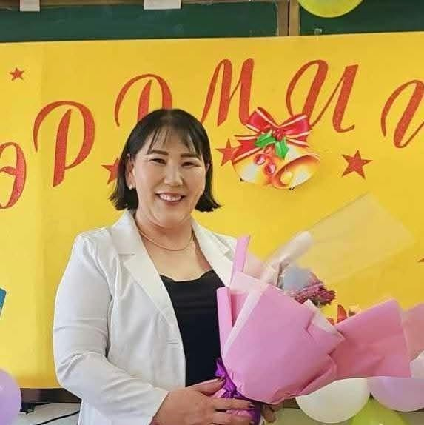

3д ангийн багш Э.Золзаяа


3е ангийн багш Б.Амарзаяа
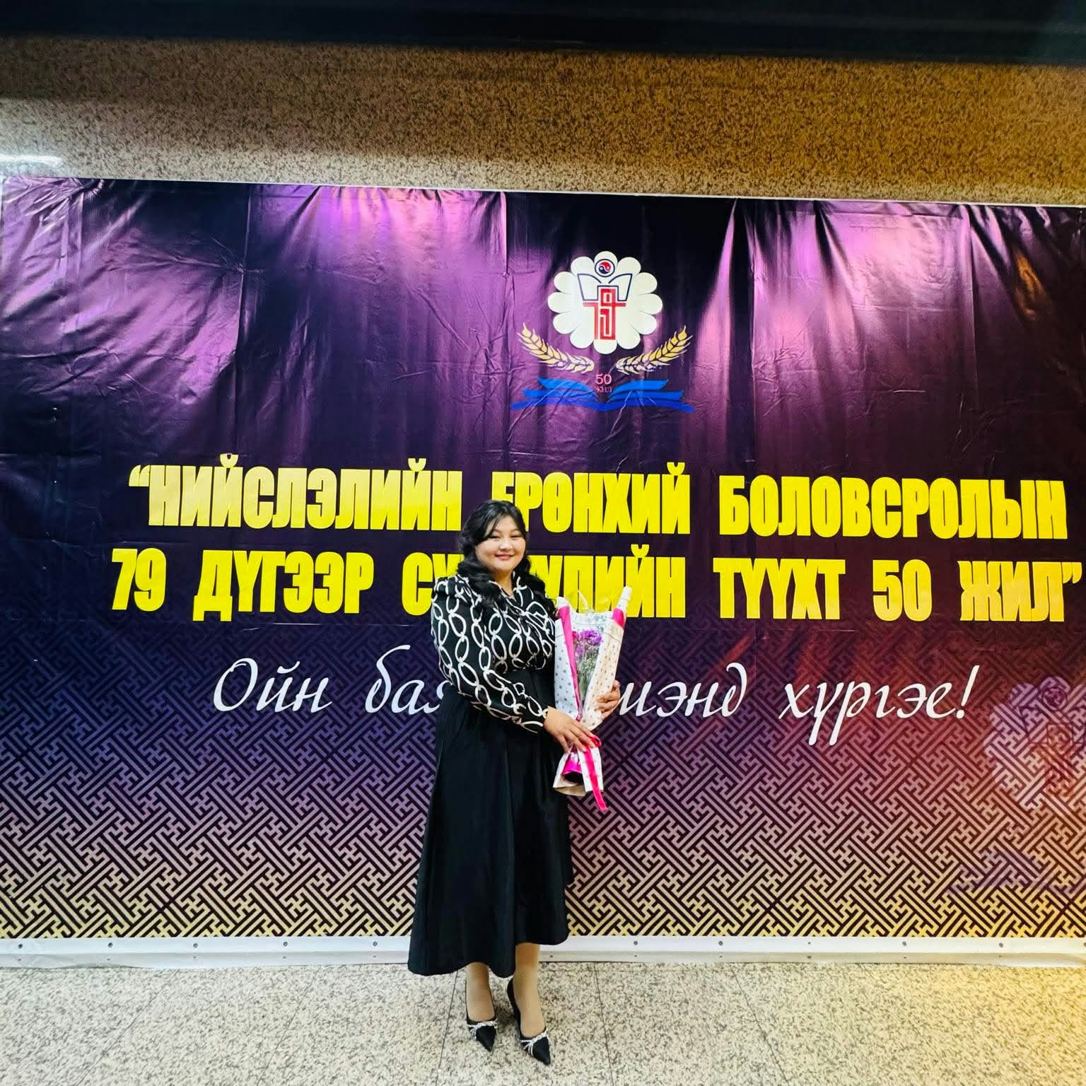


4а ангийн багш Э.Сансарцэцэг

4б ангийн багш Б.Баяржаргал
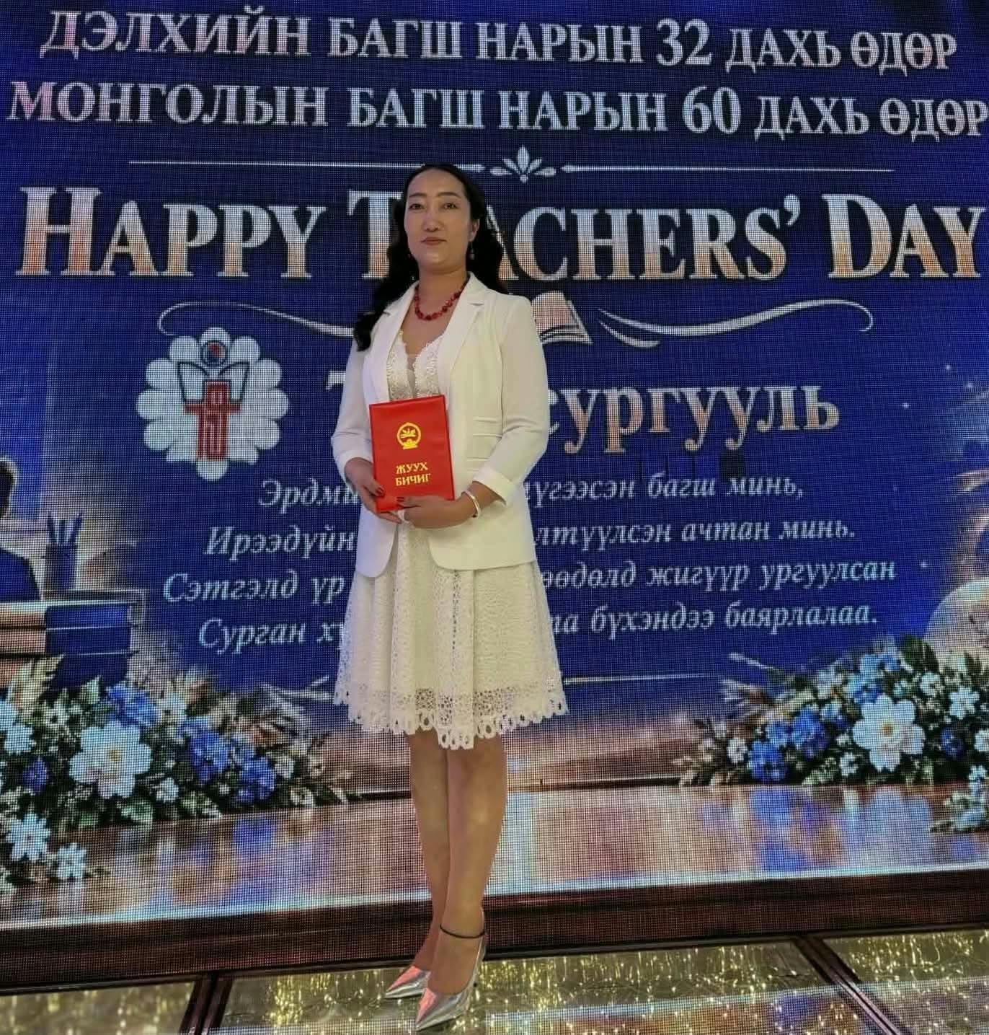

4в ангийн багш Т.Болорцэцэг
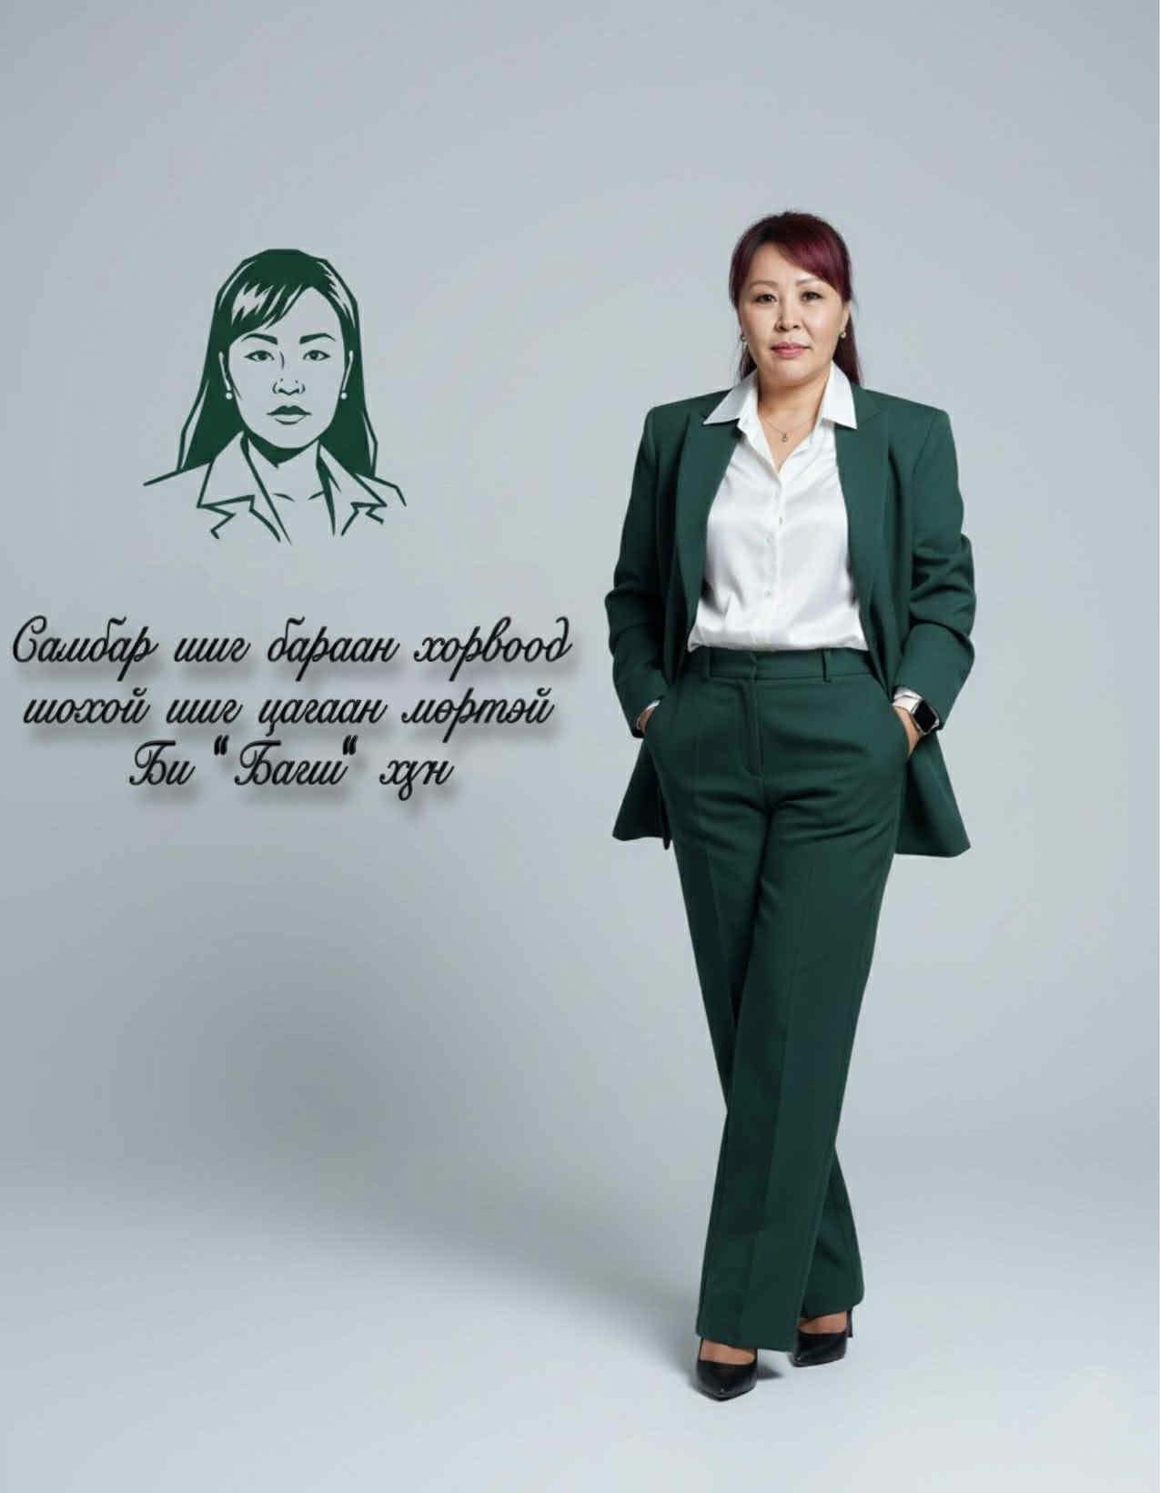

4г ангийн багш Г.Лхамсүрэн
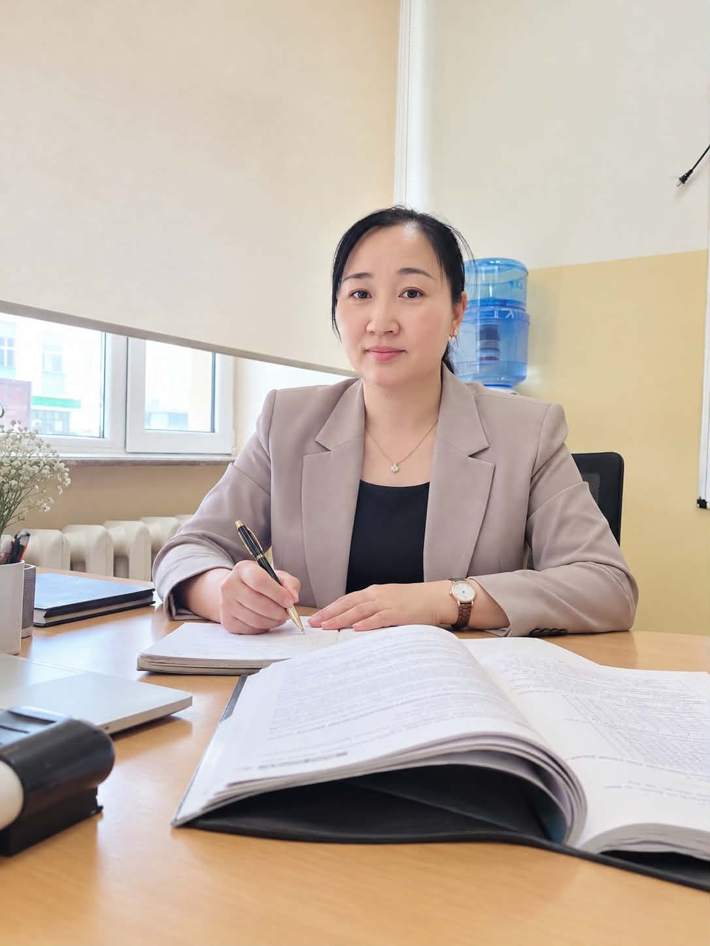

4д ангийн багш О.Цэвэгмэд


4е ангийн багш Б.Лхагважаргал


5а ангийн багш Д.Батцэцэг

5б ангийн багш Д.Бямба-Өлзий
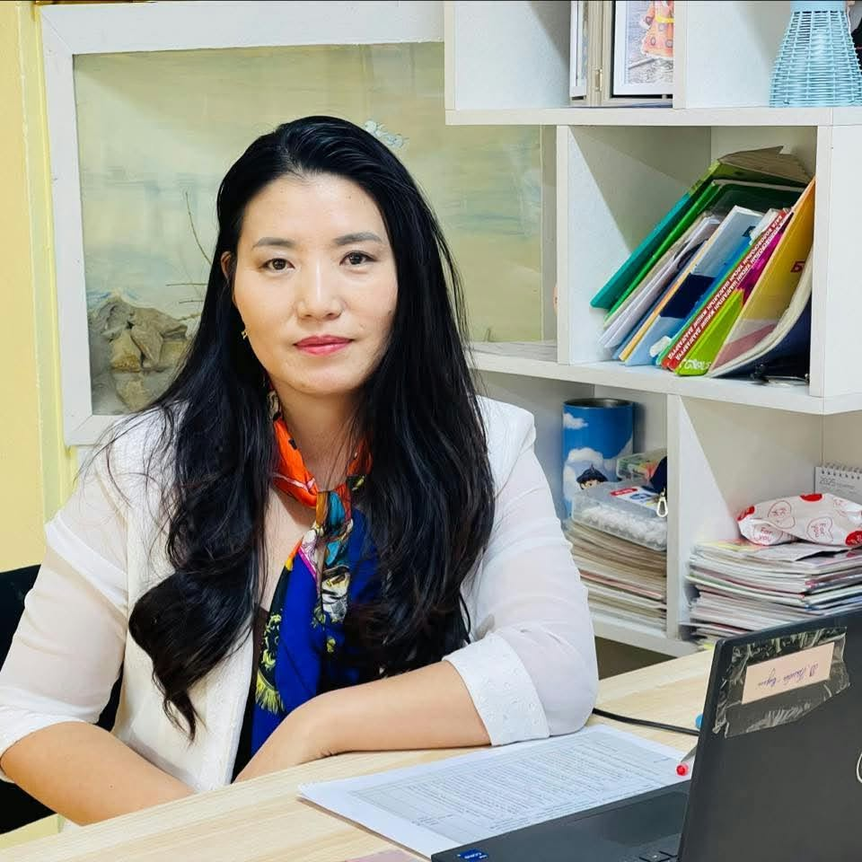

5в ангийн багш Б.Нямцэцэг

5г ангийн багш Н.Гэрэлмаа
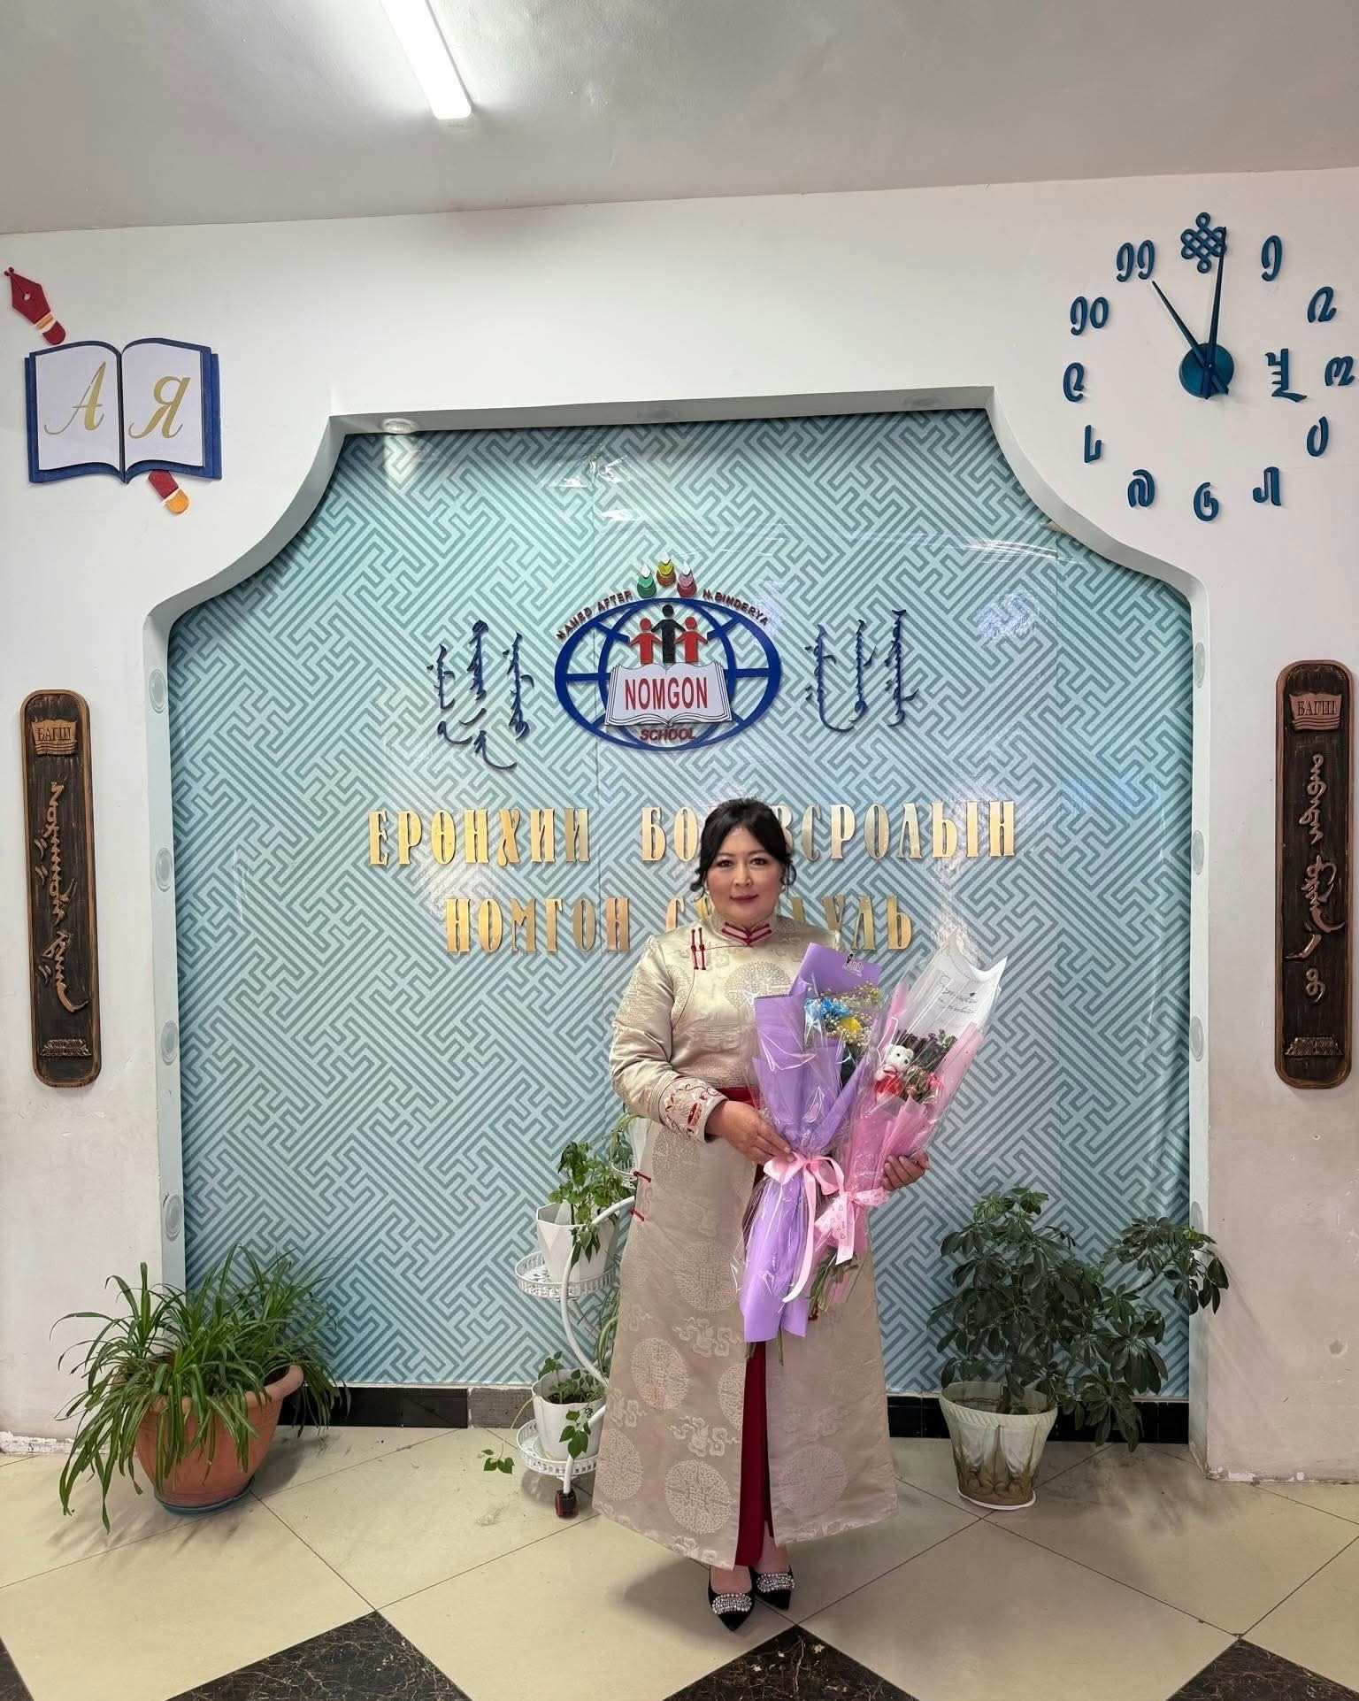

5д ангийн багш М.Дэлгэрмаа


5е ангийн багш Г.Бямбаа


